Кружок МЦНМО 04. Логика. 25.10.2022
- У рассеянной хозяйки есть три ящика для рассады с надписью «Огурцы», «Цветы» и «Ромашки». Она посадила семена ромашек, огурцов и колокольчиков в эти ящики так, что все надписи оказались неверными. Что вырастет в ящике с надписью «Ромашки»?


- Один из попугаев всегда говорит правду, другой всегда врет, а третий – хитрец – может сказать что ему вздумается – и правду, и ложь. На вопрос: «Кто Кеша?» – они ответили:
Гоша: «Лжец».
Кеша: «Я хитрец!»
Рома: «Абсолютно честный попугай».
Кто из попугаев лжец, а кто – хитрец?

- Говорят, что Тортила отдала золотой ключик Буратино не просто так, а вынесла три коробочки. На красной коробочке было написано: «Здесь лежит золотой ключик», на синей – «Зеленая коробочка пуста», а на зеленой – «Здесь сидит гадюка». Тортила прочла надписи и сказала: «Действительно, в одной коробочке лежит золотой ключик, в другой гадюка, а третья пуста, но все надписи неверны». Где лежит золотой ключик?



- Квадратную салфетку сложили пополам, полученный прямоугольник сложили пополам ещё раз (см. рисунок). Получившийся квадратик разрезали ножницами (по прямой). Могла ли салфетка распасться а) на 2 части? б) на 3 части? в) на 4 части? г) на 5 частей?

- Возле огрызка Священного Яблока были задержаны 4 аборигена. Агр заявил, что Яблоко съел Бгр, который, в свою очередь, утверждал, что виноват Вгр. Вгр уверял, что Бгр лжёт, а Ггр твердил, что это сделал не он. Выяснилось, что только один из них сказал правду. Кто из них честный, и кто обглодал священный фрукт?

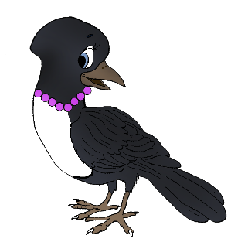
- Сороки Клара, Лара, Сара, Зара и Варвара залетели на кухню и утащили 5 блестящих вещей (каждая по одной). Всего пропало: две вилочки, две ложечки и одна металлическая сеточка.
Известно, что:
- Клара, Лара и Варвара утащили три разные вещи
- Клара не брала ложечку, а Сара не брала вилочку.
- Зара и Варвара утащили две одинаковые вещи.
Кому что досталось?
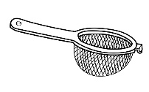

- На острове живут рыбаки и охотники. Путешественник задал всем вопрос: "Сколько на острове рыбаков?"
В ответ 55 человек сказали: 33.
Ещё 11 человек сказали: 22.
Остальные 22 сказали: 55.
Все рыбаки ответили правильно. Сколько охотников ответили правильно?


- Рано утром Королева встретила в саду Шляпника и Чеширского Кота. Они выглядели очень странно, впрочем, как и всегда. Шляпник лгал по вторникам, средам и четвергам, но во все остальные дни недели говорил правду. Кот же вёл себя по-другому: он лгал по пятницам, субботам и воскресеньям, а во все остальные дни недели говорил правду.
Они сказали следующее:
— Вчера был один из дней, когда я лгу, — сказал Шляпник.
— Вчера был один из дней, когда я лгу, — сказал Кот.
В какой день недели произошла эта встреча?

